第十七章
28. 解：
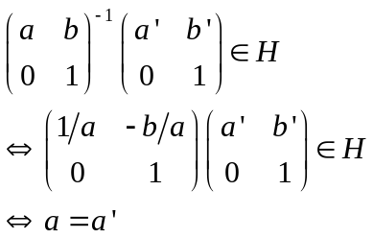
则有
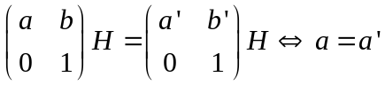，从而得到不同的左陪集为：
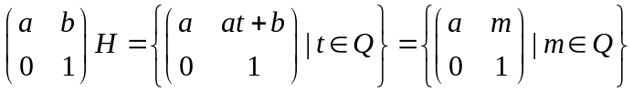，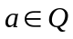且

32．证：利用拉格朗日定理，有
|G|=[G:K]|K|. ①
|G|=[G:H]|H|. ②
|K|=[K:H]|H|. ③
将②，③代入①得
[G:H]|H|=[G:K][K:H]|H|,
故[G:H]=[G:K][K:H].

47. 解：
（1）证明：考虑到矩阵乘积的行列式等于对应行列式之积，则A₁, A₂∈M_{n}(Q)，| A₁|≠0, | A₂|≠0, 有如下变换：
f(A₁A₂)=|A₁A₂|=|A₁||A₂|=f(A₁)f(A₂).
（2）f(G₁)=Q*(注意：参照除环的定义，*表示从集合中去掉0)；
因为G₂单位元e₂=1，则kerf = {A|A∈G₁且|A|=1}

48. 证明：(零同态?=>同态映射且像为{e₂})
假设f:Q->Z是同态但非零同态。则必存在x∈Q, 使得y=f(x)≠0,y∈Z.
取m∈Z⁺, 且m不能整除y，于是有
,
则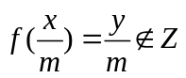，这与f的定义矛盾。

51. f是群G1到群G2的同态映射，
(1) H是G2的子群，则f⁻¹（H）是G1的子群
(2) H是G2的正规子群，则f⁻¹（H）是G1的正规子群
证明：
（1）设e₁是G₁单位元，e₂为G₂单位元，则e₁∈ f⁻¹（H），即
f⁻¹（H）非空。
x,y∈f⁻¹（H），则f(x),f(y) ∈H.
H是G2的子群，则有f(x)f⁻¹ (y) ∈H.
f(xy⁻¹)=f(x)f(y⁻¹)=f(x)f⁻¹ (y)∈H.
因此，f⁻¹（H）是G1的子群。
(2) 由f⁻¹（H）是G1的子群，
x∈f⁻¹（H），g∈G₁,则f(x) ∈H，f(g) ∈G2
H为G2正规子群，所以有f(g)f(x)f⁻¹(g) ∈H
f(gxg⁻¹)=f(g)f(x)f(g⁻¹)= f(g)f(x)f⁻¹(g) ∈H.
故有f⁻¹（H）是G1的正规子群。

